

***Публичный бюджет Кондратовского сельского поселения*** ***на 2016 год и плановый период 2017 и 2018 годов***

***«понятный бюджет для граждан»***



***Что такое «бюджет»?,***

***основные понятия и определения***

**• *Бюджет* (от старонормандского bougette — кошелёк, сумка, кожаный мешок, мешок с деньгами) – схема доходов и расходов определённого лица (семьи, бизнеса, организации, государства и т.д.), устанавливаемая на определённый период времени;**

**• *Бюджет муниципального образования (местный бюджет)* – форма образования и расходования денежных средств, предназначенных для финансового обеспечения задач и функций местного самоуправления;**

**• *Бюджет Кондратовского сельского поселения* (бюджет поселения) – форма образования и расходования денежных средств, предназначенных для финансового обеспечения задач и функций муниципального образования «Кондратовское сельское поселение»;**

**• *Бюджетный процесс*  – регламентируемая нормами права деятельность органов местного самоуправления по составлению и рассмотрению проекта бюджета, утверждению и исполнению бюджета, контролю исполнения, осуществлению бюджетного учета, составлению, рассмотрению и утверждению бюджетной отчетности, внешней проверке;**

**• *Бюджетная политика* – система мер органов местного самоуправления в области организации бюджетного процесса и эффективного использования бюджетных средств, определение приоритетных видов расходов бюджета, разработка мер по сбалансированности бюджета;**

**• *Бюджетная роспись* - документ, который составляется и ведется главным распорядителем бюджетных средств (главным администратором источников финансирования дефицита бюджета) в соответствии с Бюджетным кодексом Российской Федерации в целях исполнения бюджета по расходам (источникам финансирования дефицита бюджета);**

**• *Бюджетная смета* - документ, устанавливающий в соответствии с классификацией расходов бюджетов лимиты бюджетных обязательств казенного учреждения;**

**• *Бюджетные ассигнования* - предельные объемы денежных средств, предусмотренных в соответствующем финансовом году для исполнения бюджетных обязательств;**

**• *Бюджетные инвестиции* - бюджетные средства, направляемые на создание или увеличение за счет средств бюджета поселения стоимости муниципального имущества;**

* ***Бюджетные обязательства* - расходные обязательства, подлежащие исполнению в соответствующем финансовом году;**

**• *Ведомственная структура расходов бюджета* - распределение бюджетных ассигнований, предусмотренных решением о бюджете, по главным распорядителям бюджетных средств, разделам, подразделам, целевым статьям, группам видов расходов классификации расходов бюджетов;**

**• *Внутренний долг Кондратовского сельского поселения* - обязательства Кондратовского сельского поселения, возникающие в валюте Российской Федерации;**

**• *Дотации* - межбюджетные трансферты, предоставляемые на безвозмездной и безвозвратной основе без установления направлений и (или) условий их использования;**

**• *Межбюджетные трансферты* - средства, предоставляемые одним бюджетом бюджетной системы Российской Федерации другому бюджету бюджетной системы Российской Федерации;**

**• *Дефицит бюджета* – превышение расходов бюджета над доходами бюджета;**

**• *Профицит бюджета* – превышение доходов бюджета над расходами бюджета.**

[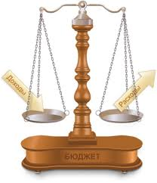](http://www.google.ru/imgres?imgurl=http://economsovet.ru/wp-content/uploads/2012/02/bd.jpg&imgrefurl=http://economsovet.ru/pravila-vedeniya-semejnogo-byudzheta.html&h=389&w=335&tbnid=0r9aTySnp-gKvM:&zoom=1&docid=cRcxzvsdS7jxfM&ei=ZwyhVMtjxKfKA-TZgNAL&tbm=isch&ved=0CEsQMygiMCI&iact=rc&uact=3&dur=1285&page=2&start=16&ndsp=19)

***Основные цели и направления бюджетной и налоговой политики***

***Кондратовского сельского поселения***

***Основные цели и направления бюджетной политики:***

**1.** обеспечение среднесрочной бюджетной устойчивости и сбалансированности бюджета;

2. увеличение доходов бюджета, укрепление доходной части бюджета;

3. формирование рациональной сети муниципальных учреждений;

4. повышение доступности и качества муниципальных услуг;

5. поддержка инвестиционных проектов;

6. совершенствование инструментов программно-целевого планирования бюджета;

7. реализация приоритетов и целей социально-экономического развития поселения, обеспечение дальнейшего развития его налогового потенциала, создание условий и стимулов для повышения эффективности бюджетных расходов;

8. усиление муниципального финансового контроля в части эффективности использования бюджетных средств;

9. сокращение бюджетного дефицита;

10. планирование бюджетных ассигнований исходя из необходимости безусловного исполнения действующих расходных обязательств поселения.

***Основные цели и направления***

***налоговой политики:***

1. обеспечение стабильности поступления доходов в бюджет поселения
2. сохранение и развитие налогового потенциала поселения
3. постоянный мониторинг обеспечения своевременного и полного поступления в бюджет поселения налогов, сборов и иных обязательных платежей, динамика недоимки в бюджет поселения;
4. повышение качества администрирования доходов бюджета поселения.
5. эффективное управление муниципальной собственностью поселения.

6. работа по взаимодействию с налоговыми и иными территориальными подразделениями органов государственной власти по повышению собираемости налогов и сборов, сокращению недоимки, усилению налоговой дисциплины;

7. мониторинг расчетов с бюджетом по крупным и средним предприятиям и организациям поселения в целях предотвращения необоснованного сокращения платежей в бюджет и роста задолженности по налогам;

8. продолжение работы по инвентаризации и оптимизации имущества казны;

9. активизация работы по вовлечению в хозяйственный оборот неиспользуемых объектов недвижимости и земельных участков.

***Основные этапы***

***бюджетного процесса Кондратовского сельского поселения***

|  |  |  |  |  |  |  |  |  |  |  |  |  |
| --- | --- | --- | --- | --- | --- | --- | --- | --- | --- | --- | --- | --- |
| **Этап бюджетного процесса** | **Месяцы** | | | | | | | | | | | |
| **январь** | **февраль** | **март** | **апрель** | **май** | **июнь** | **июль** | **август** | **сентябрь** | **октябрь** | **ноябрь** | **декабрь** |
| **1. Составление проекта бюджета** |  |  |  |  |  | **\*** | **\*** | **\*** | **\*** | **\*** |  |  |
| **2. Рассмотрение проекта бюджета** |  |  |  |  |  |  |  |  |  | **\*** | **\*** | **\*** |
| **3. Утверждение проекта бюджета** |  |  |  |  |  |  |  |  |  |  |  | **\*** |
| **4. Исполнение бюджета** | **\*** | **\*** | **\*** | **\*** | **\*** | **\*** | **\*** | **\*** | **\*** | **\*** | **\*** | **\*** |
| **5. Бюджетная отчетность (представление)** |  | **\*** |  | **\*** |  |  | **\*** |  |  | **\*** |  |  |
| **6. Утверждение отчета об исполнении бюджета** |  |  |  |  | **\*** |  |  |  |  |  |  |  |

***Основные характеристики бюджета***

***Кондратовского сельского поселения***

**Тыс. руб**.

|  |  |  |  |  |
| --- | --- | --- | --- | --- |
| **Показатель** | **2015 год**  **(первоначально утвержденный бюджет)** | **2016 (прогноз)** | **2017 (прогноз)** | **2018**  **(прогноз)** |
| 1 | 2 | 3 | 4 | 5 |
| **Доходы** | **51 506,23** | **68 856,51** | **68 295,64** | **68 373,75** |
| **Расходы** | **53 206,23** | **72 256,51** | **66 495,64** | **65 073,75** |
| **Дефицит (-),**  **Профицит (+)** | **- 1 700,00** | **- 3 400,00** | **- 1 800,00** | **3 300,00** |
| **Муниципальный долг** | **0,00** | **0,00** | **0,00** | **0,00** |

[](http://www.google.ru/imgres?imgurl=http://cdn3.img22.ria.ru/images/93207/14/932071434.jpg&imgrefurl=http://ria.ru/economy/20140527/1009618374.html&h=340&w=600&tbnid=al8OiB_mNhdMJM:&zoom=1&docid=86HYwNSxHNPiAM&ei=ZwyhVMtjxKfKA-TZgNAL&tbm=isch&ved=0CEQQMygbMBs&iact=rc&uact=3&dur=2308&page=2&start=16&ndsp=19)

***Доходы бюджета***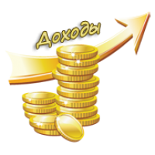

**Доходы бюджета Кондратовского сельского поселения** – поступающие в бюджет сельского поселения денежные средства, за исключением средств, являющихся источниками финансирования дефицита бюджета поселения. Доходы бюджета поселения формируются в соответствии с бюджетным законодательством Российской Федерации, законодательством о налогах и сборах и законодательством об иных обязательных платежах и классифицируются тремя видами:

**Налоговые доходы** – это поступления от уплаты налогов;

**Неналоговые доходы** – это поступления от использования муниципального имущества (аренда земли и имущества) и от его продажи, платежи за пользование природными ресурсами, штрафов и прочие поступления;

**Безвозмездные поступления** – это поступления из других бюджетов (из федерального и краевого бюджетов, бюджета района).

Тыс. руб.

|  |  |  |  |  |
| --- | --- | --- | --- | --- |
| **Показатель** | **2015 (первоначально утвержденный бюджет)** | **2016**  **(прогноз)** | **2017 (прогноз)** | **2018**  **(прогноз)** |
| **ВСЕГО ДОХОДОВ, в том числе** | **51 506,23** | **68 856,61** | **68 295,64** | **68 373,75** |
| **Налоговые и неналоговые доходы** | **45 535,00** | **65 522,78** | **65 548,41** | **65 571,22** |
| **Налог на доходы физических лиц** | **11 360,10** | **8 265,00** | **8 265,00** | **8 265,00** |
| **Акцизы** | **335,50** | **335,50** | **335,50** | **335,50** |
| **Единый сельскохозяйственный налог** | **32,80** | **61,70** | **61,70** | **61,70** |
| **Налог на имущество** | **2 739,60** | **3 246,00** | **3 246,00** | **3 246,00** |
| **Транспортный налог** | **6 665,40** | **5 989,00** | **5 989,40** | **5 989,40** |
| **Земельный налог** | **21 112,80** | **21 100,18** | **21 125,84** | **21 148,65** |
| **Госпошлина** | **35,00** | **24,00** | **24,00** | **24,00** |
| **Аренда имущества** | **481,80** | **82,70** | **82,70** | **82,70** |
| **Продажа земельных участков** | **300,00** | **0,00** | **0,00** | **0,00** |
| **Социальный найм жилья** | **422,00** | **383,50** | **383,5** | **383,50** |
| **Безвозмездные поступления** | **5 971,23** | **3 333,73** | **2 747,23** | **2 802,53** |

***Расходы бюджета***

Расходы бюджета Кондратовского сельского поселения– выплачиваемые из бюджета сельского поселения денежные средства, за исключением средств, являющихся источниками финансирования дефицита бюджета поселения.

Расходы бюджета направляются на выполнение полномочий органов местного самоуправления, установленных Федеральным законом от 06.10.2003 № 131-ФЗ «Об общих принципах организации местного самоуправления в Российской Федерации».

Тыс. руб.

|  |  |  |  |  |
| --- | --- | --- | --- | --- |
| **Показатель** | **2015 (первоначально утвержденный бюджет)** | **2016**  **(план)** | **2017 (план)** | **2018**  **(план)** |
| **ВСЕГО РАСХОДОВ, в том числе** | **53 206,23** | **72 256,51** | **66 495,64** | **65 073,75** |
| **Общегосударственные вопросы** | **8 607,95** | **7 841,43** | **8 185,37** | **8 526,47** |
| **Мобилизационная и вневойсковая подготовка** | **343,20** | **371,20** | **0,00** | **0,00** |
| **Национальная безопасность и правоохранительная деятельность** | **1 250,00** | **1 100,00** | **1 100,00** | **1 100, 00** |
| **Национальная экономика** | **7 736,20** | **3 580,00** | **3 580,00** | **3 580,00** |
| **Жилищно - коммунальное хозяйство** | **18 478,28** | **41 691,41** | **37 788,80** | **36 025,81** |
| **Культура** | **9 441,07** | **9 847,79** | **9 847,79** | **9 847,79** |
| **Социальная политика** | **1 772,82** | **2 153,14** | **322,14** | **322,14** |
| **Физическая культура и спорт** | **5 576,71** | **5 671,54** | **5 671,74** | **5 671,74** |



***Муниципальные программы***

***Кондратовского сельского поселения***

**В соответствии со статьей 179 Бюджетного кодекса Российской Федерации, постановлением администрации Кондратовского сельского поселения от 20.11.2013 №160 «Об утверждении Порядка разработки, реализации и оценки эффективности муниципальных программ Кондратовского сельского поселения», в администрации Кондратовского сельского поселения с 2016 года утвержден ряд муниципальных программ.**

***Муниципальная программа***

***«Совершенствование социальной и молодежной политики на территории Кондратовского сельского поселения Пермского муниципального района" на 2016-2018 годы и на период***

***до 2025 года»***

|  |  |  |  |  |
| --- | --- | --- | --- | --- |
| ***Наименование подпрограммы*** | ***Цель*** | ***Объемы и источники финансирования  (за счет средств местного бюджета), тыс. руб.*** | | |
| ***2016 год*** | ***2017 год*** | ***2018 год*** |
| ***Подпрограмма 1***  *"Развитие физической культуры и спорта на территории Кондратовского сельского поселения" на 2016-2018 годы и на период до 2025 года* | *Повышение роли физической культуры и спорта в формировании здорового образа жизни населения Кондратовского сельского поселения;   Обеспечение жителей Кондратовского сельского поселения качественными культурно-досуговыми услугами и услугами библиотечного обслуживания; Повышение уровня антитеррористической защищенности населения, территории, объектов с массовым пребыванием людей Кондратовского сельского поселения; снижение общего уровня преступности, в том числе подростковой;  снижение уровня семейного и детского неблагополучия, предупреждение безнадзорности, правонарушений и преступлений несовершеннолетних;  обеспечение эффективной защиты населения и территории сельского поселения от чрезвычайных ситуаций мирного и военного времени, других опасностей и происшествий, угрожающих их жизни, здоровью и имуществу.* | *5 671,540* | *5 671,540* | *5 671,540* |
| ***Подпрограмма 2***  *Развитие сферы культуры на территории Кондратовского сельского поселения на 2016-2018 годы и на период до 2025 года* | *10 014,520* | *10 014,490* | *10 014,490* |
| ***Подпрограмма 3***  *Обеспечение безопасности населения на территории Кондратовского сельского поселения на 2016-2018 годы и на период до 2025 года* | *1 210,000* | *1 210,000* | *1 210,000* |
| ***Всего по программе*** |  | ***16 896,060*** | ***16 896,030*** | ***16 896,030*** |



***Муниципальная программа***

***«Комплексное развитие систем коммунально-инженерной инфраструктуры Кондратовского сельского поселения Пермского муниципального района на 2016-2018 годы и на период до 2025 года»***

|  |  |  |  |  |
| --- | --- | --- | --- | --- |
| ***Наименование подпрограммы*** | ***Цель*** | ***Объемы и источники финансирования  (за счет средств местного бюджета), тыс. руб.*** | | |
| ***2016 год*** | ***2017 год*** | ***2018 год*** |
| ***Подпрограмма 1***  *Развитие системы водоснабжения, водоотведения и очистки сточных вод на территории Кондратовского сельского поселения на 2016-2018 годы и на период до 2025 года* | *Развитие, обеспечение надежности, повышение качества и эффективности работы коммунального комплекса по доступным для населения тарифам в соответствии со стратегией и планами социально-экономического развития Кондратовского сельского поселения (далее - Поселение) на период 2016-2018 годы и на период до 2025 года.* | *35 690,730* | *32 688,150* | *30 925,160* |
| ***Подпрограмма 2***  *Развитие системы теплоснабжения на территории Кондратовского сельского поселения на 2016-2018 годы и на период до 2025 года* | *1 084,780* | *984,780* | *984,780* |
| ***Подпрограмма 3***  *Газификация и электроснабжение Кондратовского сельского поселения на период 2016-2018 годы и на период до 2025 года* | *800,000* | *0,000* | *0,000* |
| ***Всего по программе*** |  | ***37 575,510*** | ***33 672,930*** | ***31 909,940*** |

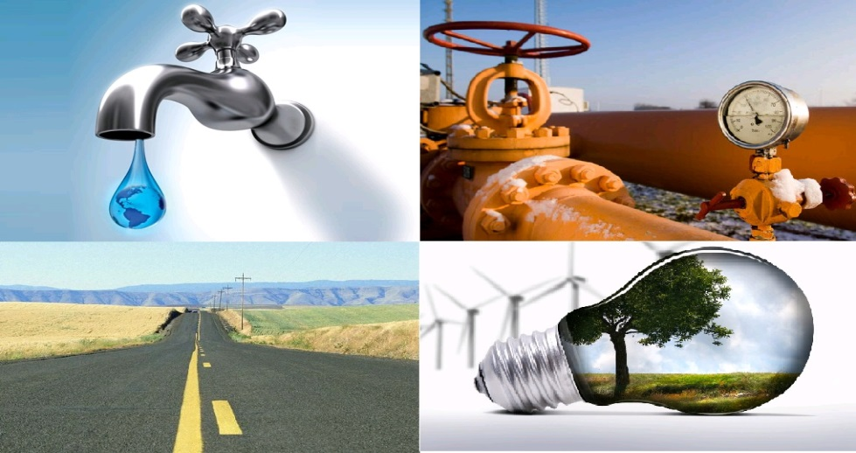

***Муниципальная программа***

***«Развитие дорожного хозяйства и благоустройства на территории Кондратовского сельского поселения Пермского муниципального района на 2016-2018 годы и на период***

***до 2025 года»***

|  |  |  |  |  |
| --- | --- | --- | --- | --- |
| ***Наименование подпрограммы*** | ***Цель*** | ***Объемы и источники финансирования  (за счет средств местного бюджета), тыс. руб.*** | | |
| ***2016 год*** | ***2017 год*** | ***2018 год*** |
| ***Подпрограмма 1***  *Развитие дорожного хозяйства на территории Кондратовского сельского поселения Пермского муниципального района на 2016-2018 годы и на период до 2025 года* | *Инфраструктурное обеспечение экономического роста территории и повышения качества условий жизнедеятельности населения Кондратовского сельского поселения.* | *2 580,000* | *2 580,000* | *2 580,000* |
| ***Подпрограмма 2*** *Благоустройство на территории Кондратовского сельского поселения Пермского муниципального района на 2016-2018 годы и на период до 2025 года* | *3 725,000* | *3 725,000* | *3 725,000* |
| ***Всего по программе*** |  | ***6 305,000*** | ***6 305,000*** | ***6 305,000*** |

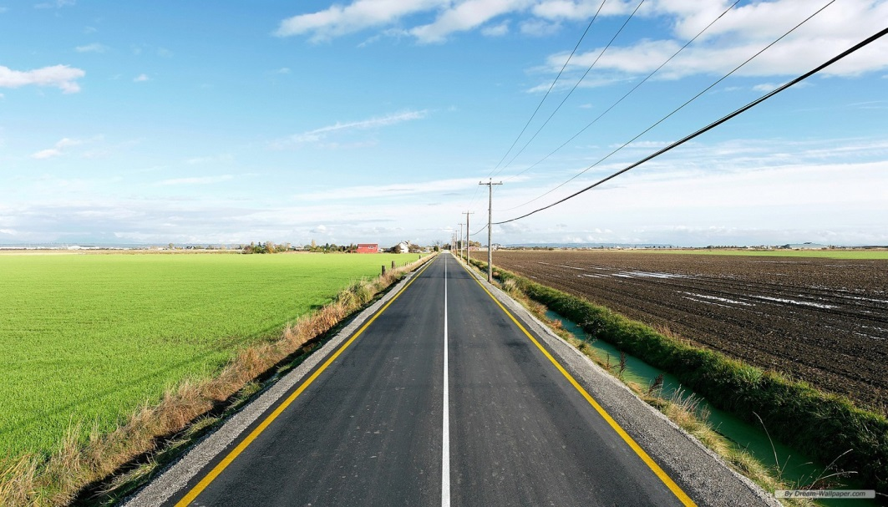

***Муниципальная программа***

***«Улучшение жилищных условий граждан проживающих на территории Кондратовского сельского поселения Пермского муниципального района на 2016-2018 годы и на период***

***до 2025 года»***

|  |  |  |  |  |
| --- | --- | --- | --- | --- |
| ***Наименование подпрограммы*** | ***Цель*** | ***Объемы и источники финансирования  (за счет средств местного бюджета), тыс. руб.*** | | |
| ***2016 год*** | ***2017 год*** | ***2018 год*** |
| ***Подпрограмма 1***  *Оказание поддержки в обеспечении жильем молодых семей, работников агропромышленного комплекса и социальной сферы на 2016-2018 годы и на период до 2025 года"* | *Обеспечение условий для улучшения жилищных условий «коренного» населения территории Кондратовского сельского поселения Оказание поддержки в решении жилищной проблемы граждан, признанных в установленном порядке, нуждающимися в улучшении жилищных условий, проживающих на территории Кондратовского сельского поселения, в том числе молодых семей и молодых специалистов;  - привлечение и закрепление кадров для работы на селе в агропромышленном комплексе, социальной сфере и других секторах сельской экономики, в том числе молодых специалистов.* | *764,000* | *0,000* | *0,000* |
| ***Подпрограмма 2*** *Оказание поддержки в обеспечении жильем молодых семей на 2016-2018 годы и на период до 2025 года* | *1 067,000* | *0,000* | *0,000* |
| ***Всего по программе*** |  | ***1 831,000*** | ***0,000*** | ***0,000*** |



***Муниципальная программа***

***«Совершенствование муниципального и общественного управления Кондратовского сельского поселения Пермского муниципального района на 2016-2018 годы и на период***

***до 2025 года»***

|  |  |  |  |  |
| --- | --- | --- | --- | --- |
| ***Наименование подпрограммы*** | ***Цель*** | ***Объемы и источники финансирования  (за счет средств местного бюджета), тыс. руб.*** | | |
| ***2016 год*** | ***2017 год*** | ***2018 год*** |
| ***Подпрограмма 1***  *Управление ресурсами Кондратовского сельского поселения на 2016-2018 годы и на период до 2025 года* | *Повышение эффективности и прозрачности управления муниципальным имуществом и земельными ресурсами Кондратовского сельского поселения; - обеспечение градостроительной деятельности на территории Кондратовского сельского поселения; - создание привлекательного образа и повышение открытости деятельности муниципального образования Кондратовское сельское поселение.* | *890,900* | *890,900* | *890,900* |
| ***Подпрограмма 2*** *Градостроительная политика на территории Кондратовского сельского поселения на 2016-2018 годы и на период до 2025 года* | *500,000* | *500,000* | *500,000* |
| ***Подпрограмма 3*** *Информационно-имиджевая политика Кондратовского сельского поселения на 2016-2018 годы и на период до 2025 года* | *45,000* | *45,000* | *45,000* |
| ***Всего по программе*** |  | ***1 435,900*** | ***1 435,900*** | ***1 435,900*** |

